Настройка запросов в API на Asp.NET
В прошлой лекции мы с вами сгенерировали рабочее API. Он генерирует 5 дефолтных запросов для каждой таблицы. Но если у нас появляется нужда в создании своих запросов или изменении существующих, нам нужно понять как работают контроллеры
Возьмем API с прошлой пары и откроем контроллер человека – HumenController. Начнем сверху
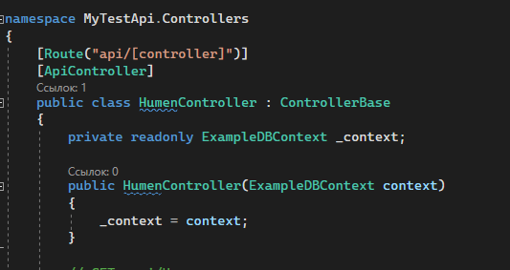
Первое что мы видим – штуки в квадратных скобках. Они называются атрибуты. Подобные вещи мы видели, когда писали тесты. Напомню, атрибуты – надстройки над кодом, которые определяют ее поведение. Так:
- Route – говорит по какому URL будет доступно это API
- ApiController – говорит, что это не просто класс, а класс для API
Потом мы видим переменную _context. В ней хранится вся бд и через нее мы можем обращаться ко всем табличкам как коллекциям (List<Human>, List<Colour> и прочее). А чтобы переменная не была пустой, ей автоматически дается значение в public HumenController
Каждый запрос – отдельный метод с нужным атрибутом. Например GET запрос
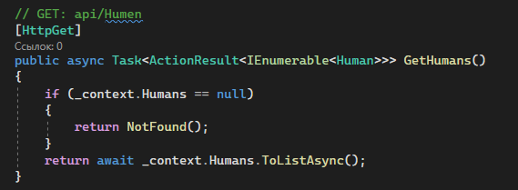
Он помечен атрибутом HttpGet и возвращает коллекцию с Human, которая потом автоматом преобразуется в Json. Название метода тут не играет роли
Внутри из переменной _context метод спокойно берет таблицу Humans и возвращает все данные из нее и возвращает их. Вернуть метод может не только данные, но и какой-нибудь статус-код, как например, 404 – NotFound
(таких методов кстати очень много – Ok, BadRequest, NoContent и прочее.Какой они возвращают статус-код вы можете узнать, наведясь на сам метод)
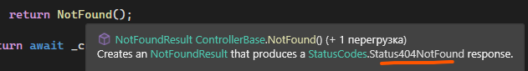
Чуть ниже есть GET запрос по Id. В комментарии показано как к нему нужно обращаться – api/Humen/5
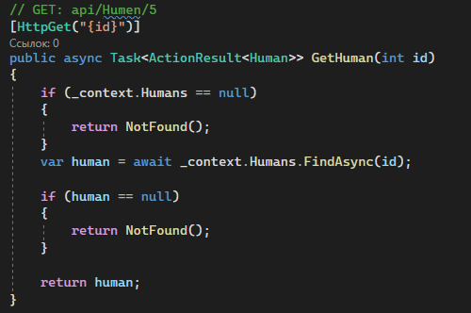
Здесь мы уже видим отличия. Кроме как кода, который ищет запись по id и, если он ее нашел, возвращает ее (а если не нашел – статус-код 404), мы еще видим, что в атрибуте HttpGet появились круглые скобки с “{id}” внутри, и появилась переменная int id в методе. Как они связаны?
Когда в запросе (не важно, HttpGet, HttpPost, HttpPut и прочее) появляются круглые скобки с текстом внутри, они перезаписывают обращение к этому методу. В этом случае мы уже видим, что к дефолтному api/Humen добавляется число
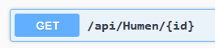
Если я хочу поменять обращение, я сделаю вот так
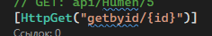
Запрос будет выглядеть вот так
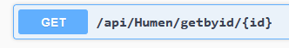
Я поставлю слеш перед getbyid
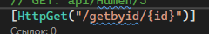
И то, что было до этого (api/Humen) полностью уберется
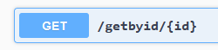
Также заметим, что в этих фигурных скобках написано название нашей переменной. Соответственно, если я ее поменяю, то и в запросе ее также нужно поменять
Обращение все равно каким было, так и останется – https://localhost:порт/getbyid/5
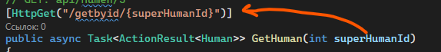

А вот если я вовсе уберу этот {переменная} из моего пути, тогда обращение поменяется
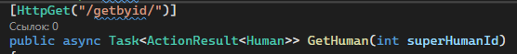
В этом случае данные уже будут передаваться в виде параметра, через вопросительный знак
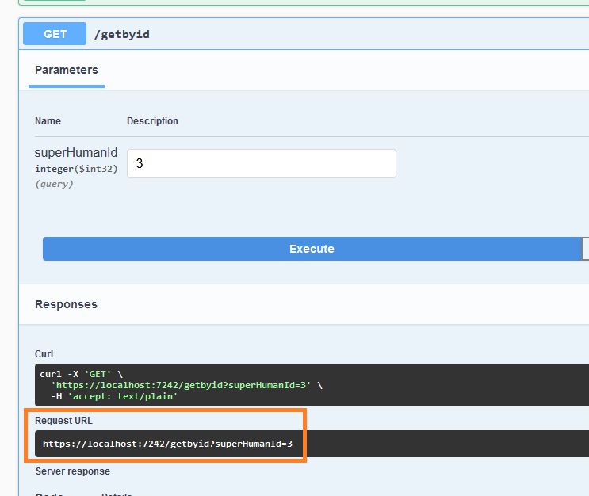
В таком виде данные обычно отправляются если они не обязательны, а являются просто как надстройка. Возьмем например ютуб
https://youtu.be/dQw4w9WgXcQ - это обычная ссылка на видео
https://youtu.be/dQw4w9WgXcQ?t=43 – это ссылка с таймкодом – необязательная вещь, открывает всю ту же страницу, но если данные были переданы, тогда происходит что-то дополнительно.
В случае, если ссылка та же, но мы хотим вывести вообще другое, лучше использовать ссылка/данные. Если ввод этих данных опционален, мы делаем ссылка?переменная=данные. Еще полезно, когда переменных много.
Со всеми остальными запросами происходит такие же действия, только в добавлении\изменении\удалении данных есть одна интересная строчка – сохранение изменений. Вот например в удалении
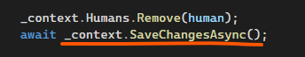
Эта строчка должна быть в конце каждого запроса, если мы как-либо изменяем данные. Так они сохранятся в бд.

На основе этих знаний мы можем создать свои методы в контроллере – свои запросы. Вот скажем я хочу сделать запрос, который возьмет всех людей, которые любят какой-то цвет, который я им передам. Если я хочу получить данные, ничего зашифрованного отправлять не собираюсь, это будет Get запрос. Создам такой метод где-то ниже. Метод будет мне возвращать коллекцию с людьми, так как людей, которые любят, например, зеленый цвет, может быть много
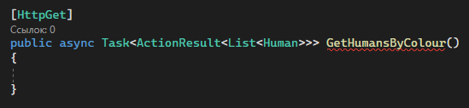
Добавлю интовую переменную, в которую я буду передавать айдишник цвета.
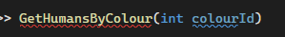
В HttpGet напишу путь до этого запроса
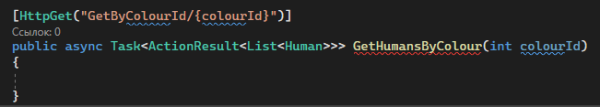
И напишу код
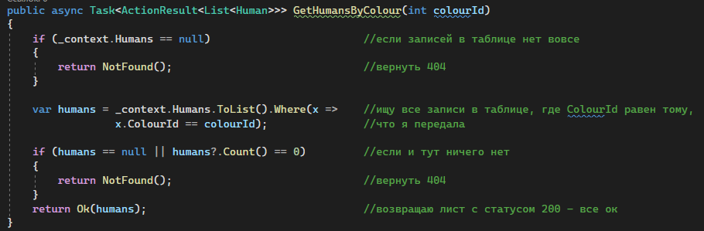
Запущу API чтобы посмотреть, как будет работать мой метод. Во первых я сразу вижу, что мой метод появился в сваггере
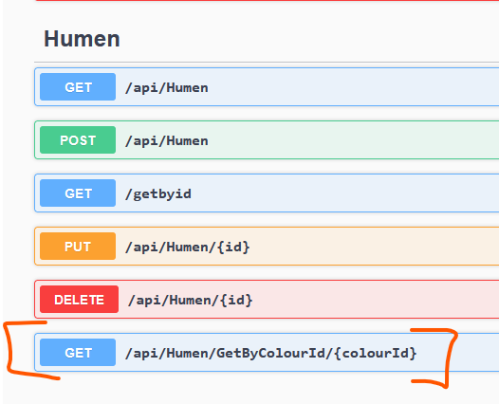
Выполняя запрос, он мне возвращает всех людей, которые любят этот цвет. В нашем случае это только одна девушка – Василиса, но даже в этом случае API вернуло коллекцию (потому что в json есть квадратные скобки)
